проект
ЧЕЛЯБИНСКАЯ ОБЛАСТЬ

СОБРАНИЕ ДЕПУТАТОВ
ЗЛАТОУСТОВСКОГО ГОРОДСКОГО ОКРУГА

РЕШЕНИЕ
№ от 2018 г.

О внесении изменений в решение Собрания депутатов Златоустовского городского округа от 02.03.2007г. № 10-ЗГО «Об утверждении Генерального плана г.Златоуста и Правила землепользования и застройки города Златоуста»

В соответствии с Градостроительным кодексом Российской Федерации, Федеральным законом «Об общих принципах организации местного самоуправления в Российской Федерации» от 06.10.2003 года № 131-ФЗ, Уставом Златоустовского городского округа, в связи с необходимостью уточнения градостроительного зонирования территории города, на основании заключения о результатах публичных слушаний по внесению изменений в «Правила землепользования и застройки города Златоуста» от 10 апреля 2018 г.
Собрание депутатов Златоустовского городского округа РЕШАЕТ:
1. Утвердить изменения в Правила землепользования и застройки города Златоуста, утвержденные решением Собрания депутатов Златоустовского городского округа от 02.03.2007г. №10-ЗГО согласно приложению, к настоящему решению.
2. Опубликовать данное решение в официальных средствах массовой информации и в сети «Интернет».
3. Контроль исполнения решения возложить на комиссию по промышленности, предпринимательству и строительству.

Председатель Собрания депутатов  Златоустовского городского округа | А.М. Карюков

Приложение 1
к решению Собрания депутатов
Златоустовского городского округа
от________________№________-ЗГО

Изменения в решение Собрания депутатов Златоустовского городского округа от 02.03.2007г. № 10-ЗГО «Об утверждении Генерального плана города Златоуста и Правила землепользования и застройки города Златоуста»:

Центральный планировочный район (03), градостроительная зона 03 02.
Вносимое изменение в «Правила землепользования и застройки территории г. Златоуста»

Границы  квартала | Характер  вносимых изменений | Номер  градостроительной зоны | Градостроительный индекс подзоны
Границы  квартала | Характер  вносимых изменений | Номер  градостроительной зоны | действующее  зонирование | с учетом  изменений
1 | 2 | 3 | 4 | 5
Земельный участок с кадастровым номером 74:25:0302902:78 площадью 141884 кв. метра, расположенный по адресному ориентиру: Челябинская область, г. Златоуст, 6-й жилучасток, шлаковые отвалы метзавода, на левом берегу реки Ай севернее очистных сооружений метзавода, для рекультивации. | Увеличение территориальной зоны 02 02 02 Г.2. (зона коммунально-складских объектов);  Ликвидация территориальной зоны 02 07 35 Г.2. (зона коммунально-складских объектов);  Уточнение габаритов и границ территориальной зоны 02 07 15 А.2.2. (субзона озелененных территорий зон санитарной охраны водозаборных сооружений, водоохранных зон);  Уточнение габаритов и границ территориальной зоны 02 72 К.7. (зона магистралей городского и районного значения основных улиц в городской застройке);  Уточнение габаритов и границ территориальной зоны 02 07 36 И.1. (зона сельскохозяйственного использования (пашни, огороды);  Уточнение габаритов и границ территориальной зоны 02 07 33 А.1. (леса, луга);  Сохранение остальных территориальных зон без изменения (в границах и по функциональному использованию) | 02 02  02 02  02 02  02 02  02 02  02 02 | 02 02 02 Г.2.  02 07 35 Г.2.  02 07 15 А.2.2.  02 72 К.7.  02 07 36 И.1.  02 07 33 А.1. | 02 02 02 Г.2.  02 02 02 Г.2.  02 07 15 А.2.2.  02 72 К.7.  02 07 36 И.1.  02 07 33 А.1.
Примечание: На "Карте градостроительного зонирования территории города" и в пояснительной записке приняты следующие обозначения:

02 02 02 Г.2.
вид территориальной зоны
__________№ территориальной зоны
№ градостроительной зоны по "Карте градостроительного
зонирования"
№ планировочного района по “Генеральному плану города”

Приложение 2
к решению Собрания депутатов
Златоустовского городского округа
от_______________№_________-ЗГО

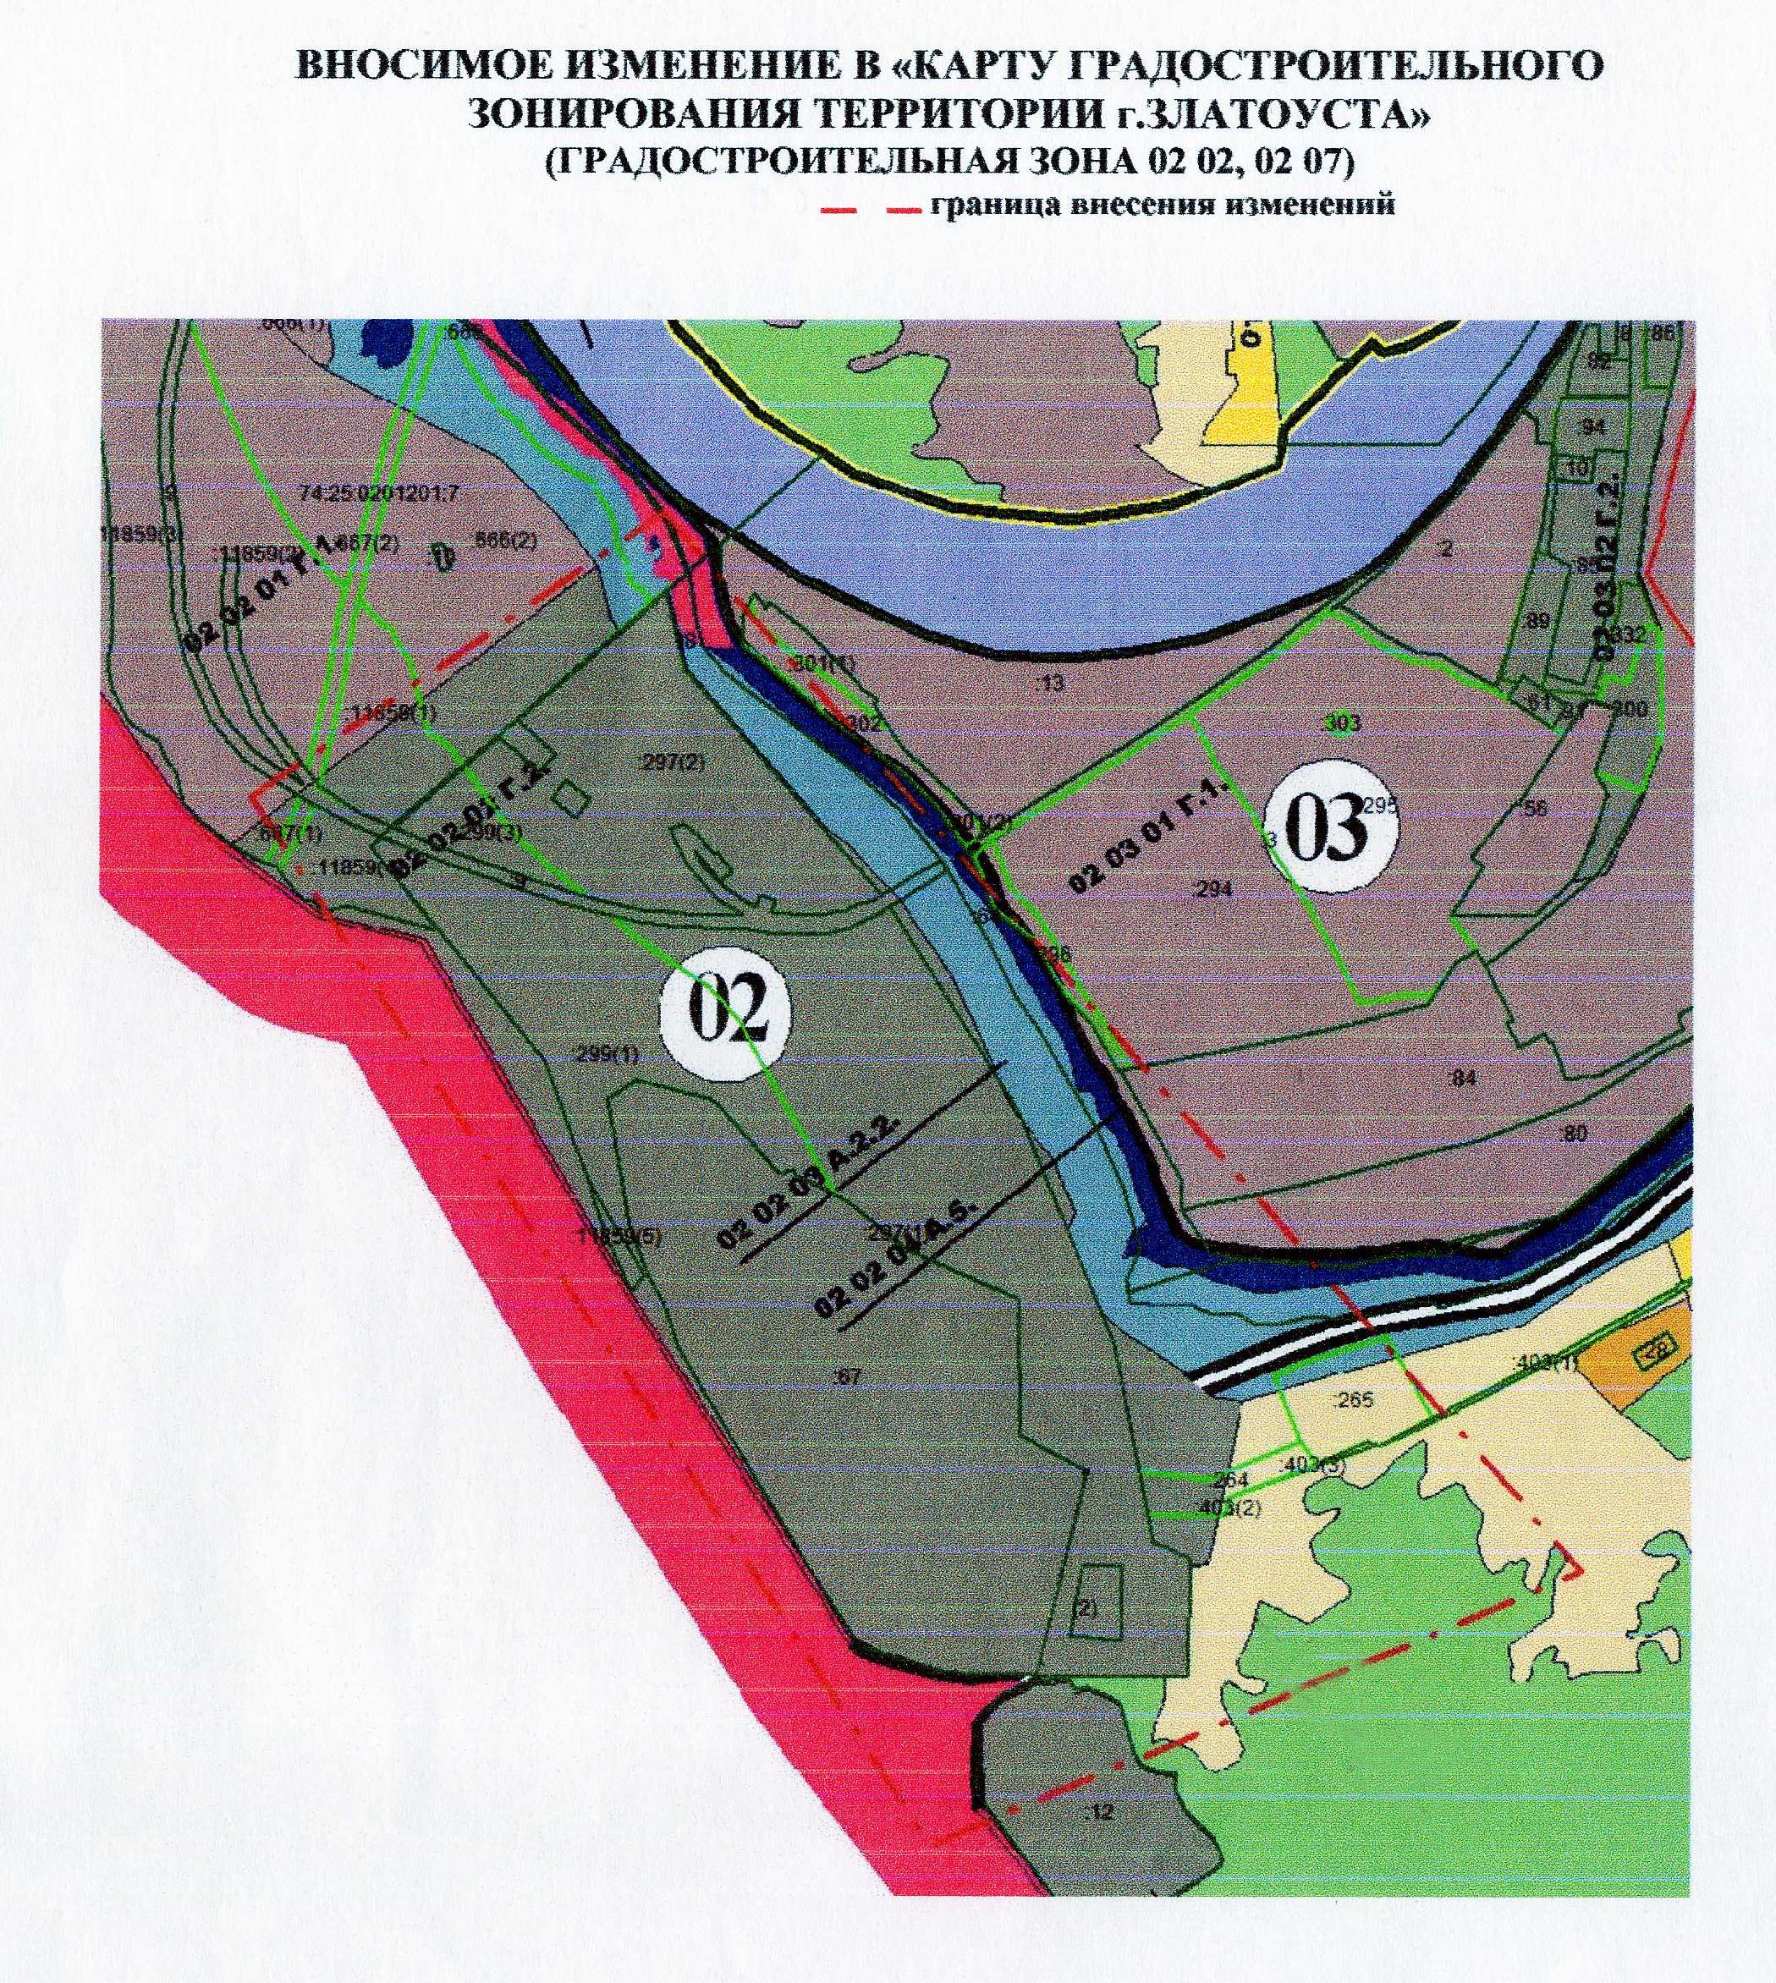

Глава Златоустовского городского округа В. А. Жилин

